DIEU QUI ME DONNE DE LA FORCE

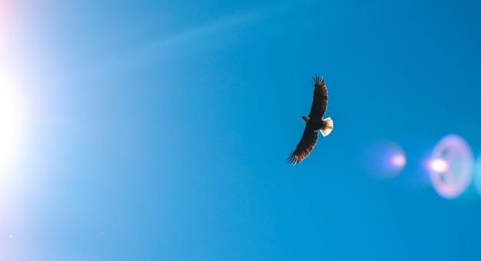
LOUANGE:
Deutéronome 32 : 11-12 ; Psaumes 103 :5

CONFESSION DES PECHES:
Esaïe 40 :22

RECONNAISSANCE:
Psaumes 63 :8 ; Exode 19 :4
Notes personnelles:

INTERCESSION:
Epésiens 1 : 19-20, Esaïe 40 :31
Notes personnelles:

